臺北科大菁英會
菁英講座 邀請函
敬愛菁英會員、先進們鈞安：
大家好，本會理監事會議多次討論有關年度「菁英講座」事宜，並特別邀請台灣人工智慧學校校長、中央研究院孔祥重院士蒞臨北科大，主講AI議題，分享其自身研究與產業觀察、或談未來AI發展趨勢以及對應策略等諸多面向。
目前任職於哈佛大學的孔院士，不僅在學術上有非凡的成就，也時常返國為台灣資訊、通訊學界與產業界之研究發展提供寶貴建言，讓人敬佩。此次亦是特別撥冗蒞臨北科大，擔任本會菁英講座主講人，機會難得，請勿錯過。
講座時間訂於11月28日(四)下午1:30-4:00，地點就在北科大【綜合科館第一演講廳】舉行，敬邀會員寶眷、會員企業同仁以及北科大校友師長與學生，也歡迎產、學、研各界一起來關心、聆聽與交流，熱門的AI領域發展將如何改變人類生活與價值。
再次誠摯敬邀各界踴躍參與，謝謝！ 敬祝
事事如意
臺北科大菁英會 彭双浪 理事長 敬邀
2019.10.17
臺北科大菁英會 菁英講座 邀請函

報 名 回 函
￭活動時間：2019年11月28日（四）13:30-16:00
￭活動地點：國立臺北科技大學【綜合科館 第一演講廳】
（臺北市大安區忠孝東路三段１號）
￭活動報名表
聯絡人： 聯絡電話：
姓 名 | 單 位／職 稱
交通方式：
搭乘高鐵或台鐵至臺北站，轉搭台北捷運板南線至忠孝新生站4號出口。

＊本表如不敷使用請自行增列接續，謝謝。

※敬請於2019年11月15日前傳真02-8772-5569或
E-mail：EUoffice@ntut.edu.tw至本會，或以電話報名，謝謝合作。
聯絡人：林淑欣秘書 電話:02-2771-2171分機1068 手機:0975-867-926

臺北科大菁英會 菁英講座 邀請函
議 程
￭時間：2019年11月28日（四）13:30-16:00
￭地點：國立臺北科技大學【綜合科館 第一演講廳】
￭議程
議 程
13:30~14:00 | 簽到聯誼
14:00~14:10 | 主席致詞 彭双浪先生 (臺北科大菁英會理事長)  校長致詞 王錫福先生 (國立臺北科技大學校長)
14:10~15:30 | 講題：AI議題  講者：中央研究院 孔祥重 院士
15:30~15:40 | Q&A 意見交流與討論
15:40~ | 合照留念，期待再相會！
講 者 簡 介
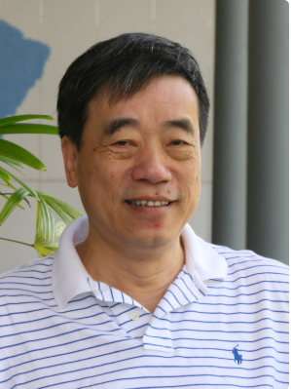 | 孔祥重先生：  國立清華大學數學系畢業，1974年取得美國卡內基美倫大學博士學位後，一直在該校計算機科學系任教，直至1997年轉往哈佛大學擔任比爾蓋茲講座教授迄今。  孔教授對資訊科學與工程有重大的貢獻。他的研究領域包含平行演算法，大型積體電路架構設計、行動計算與電腦網路等。  曾獲Guggenheim Fellowship、美國華人工程成就獎、海灣資訊科學講座、中央研究院院士、美國工程院院士等殊榮。  (資料來源：清華大學官網)

